Національний технічний університет України
«Київський політехнічний інститут імені Ігоря Сікорського»
Факультет інформатики та обчислювальної техніки
Кафедра обчислювальної техніки

Домашня контрольна робота

з дисципліни «Цифрова схемотехніка»
Тема: «Розроблення модулів арифметико-логічних блоків»

Виконали:
студенти групи ІО-46
Шеремета А. Р. , Попович М. О.
Номера залікових книжок: 4619, 4613
Перевірив:
Клименко І. А.

Київ – 2026

Тема: «Розроблення модулів арифметико-логічних блоків».
Мета: Розроблення та дослідження роботи арифметико-логічних блоків з загальними мікроопераціями. Дослідження формування ознак в арифметичних блоках загальними мікроопераціями. Нормалізація результату виконання арифметичних операцій. Навички розроблення рівня тестового коду.

Хід роботи
Вибраний номер залікової книжки – 4613₁₀ = 1001000000101₂
h₇ = 0, h₆ = 0, h₅ = 0, h₄ = 0, h₃ = 1, h₂ = 0, h₁ = 1.
h₂ | h₃ | h₁ | Мікроінструкція АЛБ_МІ I₄I₃
 |  |  | 00 | 01 | 10 | 11
0 | 1 | 1 | R – S – 1 + CI | R & S | R + S + CI | R $∨$ S
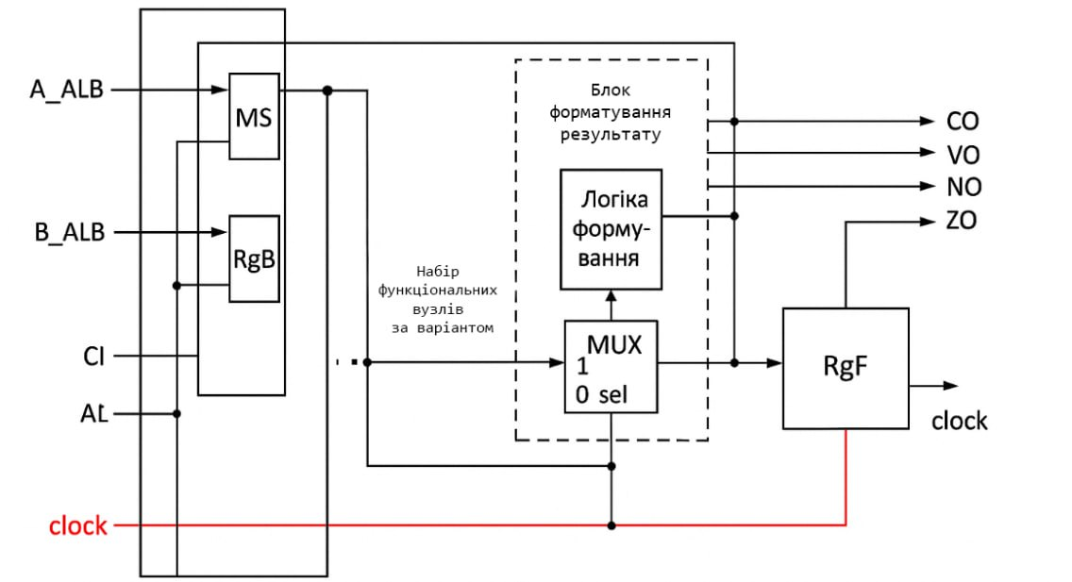

Рис. 1 – Функціональна модель ALB

Створення проєкту та тестування
Структура проєкту представлена на рис. 2.
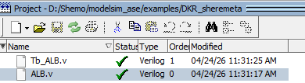
Рис. 2 – Файли проєкту
Роздруківка коду модуля АЛБ згідно з обраним варіантом (ALB.v):
module ALB (
input [3:0] R,
input [3:0] S,
input CI,
input [2:0] H,
input [1:0] I,
output reg [3:0] Y,
output reg [3:0] Y_norm,
output reg CO,
output reg VO,
output reg NO,
output reg ZO
);

// Попередній розрахунок усіх можливих результатів (паралельне виконання)
wire [4:0] add_res = R + S + CI;
wire [4:0] sub_res = R - S - 1 + CI;
wire [3:0] and_res = R & S;
wire [3:0] or_res = R | S;

always @(*) begin
// Перевірка коду варіанта (h2=0, h3=1, h1=1)
if (H == 3'b011) begin
case (I)
2'b00: begin // Віднімання: R - S - 1 + CI
Y = sub_res[3:0];
CO = sub_res[4];
VO = (R[3] != S[3]) && (Y[3] != R[3]);
end
2'b01: begin
Y = and_res;
CO = 0;
VO = 0;
end
2'b10: begin
Y = add_res[3:0];
CO = add_res[4];
VO = (R[3] == S[3]) && (Y[3] != R[3]);
end
2'b11: begin
Y = or_res;
CO = 0;
VO = 0;
end
default: begin
Y = 4'b0000;
CO = 0;
VO = 0;
end
endcase
end else begin

Y = 4'b0000;
CO = 0;
VO = 0;
end

NO = Y[3];
ZO = (Y == 4'b0000);

if (Y[3] != Y[2])
Y_norm = {1'b0, Y[3:1]};
else
Y_norm = Y;
end
endmodule

Роздруківка коду тестбенчу (Tb_ALB.v):
`timescale 1ns / 1ps

module tb_ALB;
// Вхідні сигнали
reg [3:0] R, S;
reg CI;
reg [2:0] H;
reg [1:0] I;

// Вихідні сигнали
wire [3:0] Y, Y_norm;
wire CO, VO, NO, ZO;

// Створення екземпляра модуля
ALB uut (
.R(R), .S(S), .CI(CI), .H(H), .I(I),
.Y(Y), .Y_norm(Y_norm),
.CO(CO), .VO(VO), .NO(NO), .ZO(ZO)
);

initial begin
$display("=== Тестування АЛБ (Варіант 4613, H=011) ===");

// Встановлюємо правильний код варіанта
H = 3'b011;
CI = 1;

// Тест 1: SUB (I=00) -> 8 - 4 - 1 + 1 = 4
R = 4'b1000; S = 4'b0100; I = 2'b00; #10;
$display("[00] SUB | R=%b S=%b | Y=%b Y_norm=%b | VO=%b", R, S, Y, Y_norm, VO);

// Тест 2: AND (I=01) -> 1101 & 0111 = 0101
R = 4'b1101; S = 4'b0111; I = 2'b01; #10;
$display("[01] AND | R=%b S=%b | Y=%b Y_norm=%b", R, S, Y, Y_norm);

// Тест 3: ADD (I=10) -> 5 + 3 + 1 = 9 (1001) - тут має бути нормалізація
R = 4'b0101; S = 4'b0011; I = 2'b10; #10;
$display("[10] ADD | R=%b S=%b | Y=%b Y_norm=%b | VO=%b", R, S, Y, Y_norm, VO);

// Тест 4: OR (I=11) -> 0101 | 1000 = 1101
R = 4'b0101; S = 4'b1000; I = 2'b11; #10;
$display("[11] OR | R=%b S=%b | Y=%b Y_norm=%b", R, S, Y, Y_norm);

$display("=== Тестування завершено ===");
$stop;
end
endmodule

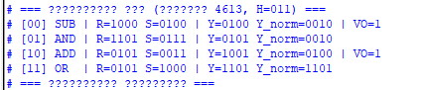
Рис. 3 – Результати тестування (вивід у консолі)
Примітка: було виконано додаткове завдання, на рисунку зверху видно звичайний (Y) та нормалізований (Y_norm) результат.
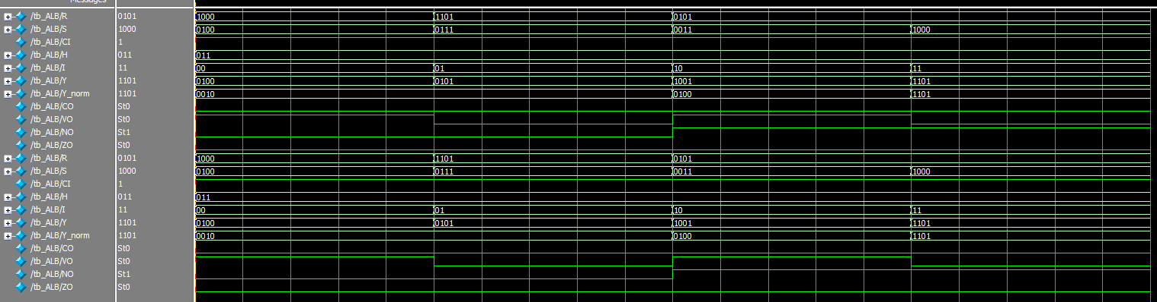
Рис. 4 – Результати тестування (часова діаграма)

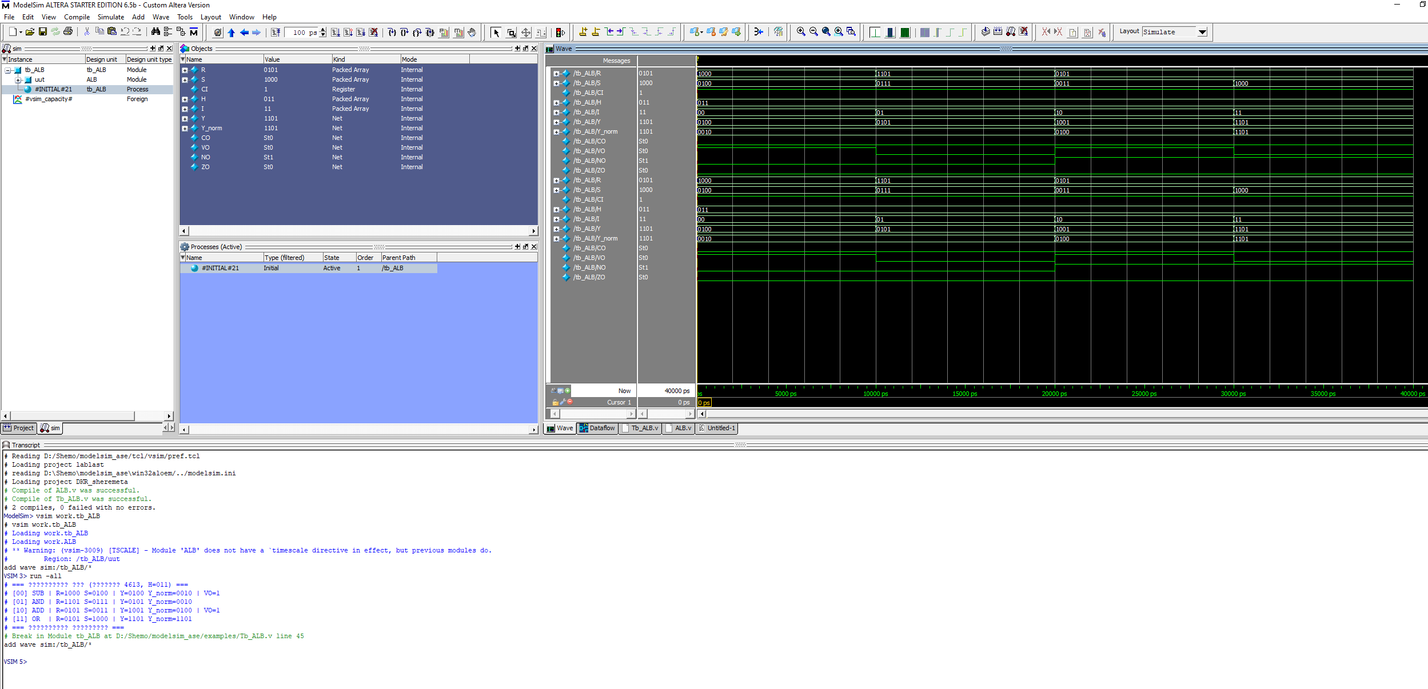
Рис. 5 – Загальний вигляд результатів тестування в середовищі ModelSim

Пояснення до виконання контрольної роботи
Арифметико-логічний блок (АЛБ) – це функціональний вузол, який виконує базові арифметичні та логічні операції над вхідними операндами. У даній реалізації АЛБ виконує одночасно чотири мікрооперації, а результат вибирається згідно з мікроінструкцією, закодованою у вигляді керуючих сигналів.
Керування виконанням операцій здійснюється сигналами h₂, h₃, h₁ (записані як один 3-бітний сигнал H) та 2-бітним кодом I (I₄I₃), який визначає вибір мікрооперації. Якщо
H = 011, то можуть бути вибрані мікрооперації з таблиці нижче.
Таблиця відповідності I₄I₃ до мікрооперацій
Код I₄I₃ | Операція | Опис
00 | R – S – 1 + CI | Віднімання з використанням доповнення до двійки
01 | R & S | Побітове І (AND)
10 | R + S + CI | Арифметичне додавання з переносом
11 | R ∨ S | Побітове АБО (OR)
Після виконання мікрооперації виконується додаткове завдання – нормалізація результату Y шляхом зсуву на один розряд праворуч, якщо старші два біти Y відрізняються (тобто Y[3] ≠ Y[2]). Цей зсув зберігається у виході Y_norm.
Після обчислення основного результату встановлюються наступні прапори станів:
- CO (Carry Out): встановлюється, якщо відбулося перенесення з найстаршого розряду.
- VO (Overflow): встановлюється при арифметичному переповненні під час операцій додавання та віднімання.
- NO (Negative): встановлюється, якщо результат має 1 у старшому біті (негативне число).
- ZO (Zero): встановлюється, якщо результат дорівнює нулю.
Даний АЛБ забезпечує гнучке виконання різних операцій залежно від мікроінструкцій, і може бути використаний у цифрових процесорах, мікроконтролерах або емуляторах для обробки логіки та арифметики.

Результати експериментального дослідження ALB
У модулі ALB реалізовано механізм нормалізації результату Y шляхом зсуву праворуч, якщо Y[3] ≠ Y[2]. Це дозволяє уникнути нестабільності при виході результату за межу знаковості та відновлює правильний формат числа при переповненні. Результат після нормалізації зберігається у змінній Y_norm. У таблиці операцій наведені приклади симуляції тестових значень.

Таблиця операцій тестових значень
Операція | Вхідні (R, S) при CI=1 | Y | Y[3:2] | Зсув | Y_norm | Прапор VO | Опис
SUB [00] | 1000, 0100 | 0100 | 01 | Так | 0010 | 1 | Y[3] ≠ Y[2], нормалізація виконана (зсув)
AND [01] | 1101, 0111 | 0101 | 01 | Так | 0010 | 0 | Y[3] ≠ Y[2], нормалізація виконана (зсув)
ADD [10] | 0101, 0011 | 1001 | 10 | Так | 0100 | 1 | Переповнення  Y[3] ≠ Y[2], нормалізація відновила результат
OR [11] | 0101, 1000 | 1101 | 11 | Ні | 1101 | 0 | Y[3] =Y[2], зсув не потрібен
Під час симуляції роботи ALB з використанням ModelSim було проаналізовано часову поведінку модуля. Для кожної мікрооперації було використано затримку #10 ns. Загальний час симуляції склав близько 40 наносекунд.
Сигнали виходу (Y, Y_norm, CO, VO, NO, ZO) змінювались миттєво при зміні входів, що відповідає очікуваній поведінці комбінаційної логіки. Таким чином, розроблений ALB демонструє високу швидкодію.
Проведені експерименти підтвердили коректність роботи ALB та реалізованого механізму нормалізації. Зсув результату виконується чітко за умови незбіжності знакових розрядів, а результати роботи ALB є стабільними та прогнозованими.

Висновок
У ході виконання роботи було реалізовано арифметико-логічний блок (АЛБ), здатний виконувати чотири мікрооперації: віднімання з доповненням, побітове AND, арифметичне додавання з переносом та побітове OR. Вибір конкретної операції здійснюється мікроінструкцією, заданою сигналами H (h₂, h₃, h₁) та I (I₄I₃). Успішно реалізовано додаткову обробку результату – нормалізацію шляхом зсуву на один розряд праворуч у разі, коли старші біти результату не збігаються. Робота АЛБ була ретельно перевірена за допомогою створеного тестбенчу на рівні RTL-симуляції у середовищі ModelSim. Усі результати розрахунків та відповідні прапори (CO, VO, NO, ZO) формуються коректно, що наочно підтверджується часовими діаграмами.

